

BRAYAN JOSUE HERNANDEZ LOPEZ

5 CUATRIMESTRE

DERECHO CORPORATIVO

LUIS EDUARDO LOPEZ MORALES



Derecho y la empresa: El derecho empresarial

Es la rama del derecho que se centran en

Regular las actividades de una empresa

Independientemente de su tamaño.

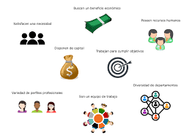

Una empresa es formada por

Elementos materiales, financieros,

Humanos, intangibles y funcionales.



Las empresas se pueden clasificar por su tamaño,

Sector económico, por su tamaño microempresa

Pequeña empresa, mediana empresa y empresa grande.



La actiuvidad creadora y emprendedora del

Hombre reflejada en la empresa, tiene relacion

Con diferentes diciplinas del conocimiento, según

El enfoque que se asuma: La economia, la sociologia,

La etica, la politica, la administracion y el derecho.



La regulación jurídica de la empresa se refiere al conjunto

Normas y leyes que rigen su creación, funcionamiento,

Relaciones internas y externas, así como su disolución.



Es un principio fundamental en la mayoría de

Los sistemas jurídicos modernos, garantizado

Por las constituciones nacionales y otros marcos

Legales.



Ejemplo de libre empresa en constituciones

Nacionales México Articulo 5, 9 y 20 de la constitución

Reconoce el derecho al trabajo y a la libre profesión.



La política económica y las empresas están

Relacionadas porque ambas buscan mejorar

La calidad de la vida de la población y el

Desarrollo socioeconómico del país.



En México, la regulación de la competencia económica

Esta a cargo de la Comisión Federal de Competencia

Económica ( Cofece ). La política de competencia

Económica se rige por el articulo 28 de la constitución.



El capital es un factor de crecimiento

Empresarial porque permite a las empresas

Ser mas productivas, eficientes y rentables.

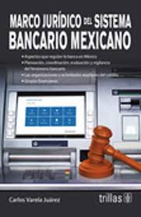

El marco jurídico de la actividad bancaria en México se

Basa en la Constitución Política de Los Estados Unidos Mexicanos

Leyes, reglamentos y acuerdos. Establece las bases del sistema financiero

Y su regulación, el articulo 28 de la Constitución Política de los Estados

Unidos Mexicanos otorga autonomía al banco, ley de instituciones de crédito, ley

De protección y defensa al usuario de servicios financieros y ley para la transparencia

Y ordenamientos de los servicios financieros.



La banca en México esta conformada por el Banco de México,

La banca de desarrollo y otros bancos: Banco de México, Banco de

Desarrollo, Sistemas de pagos y Banca en general.